__第一步__
i
使用非校园IP地址打开浏览器，选择“sign in”，进入机构选择页面。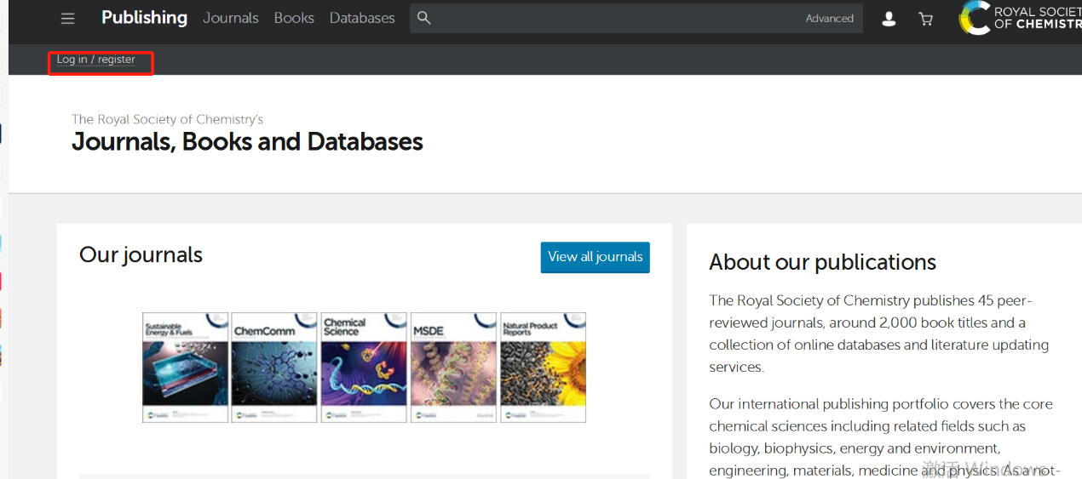
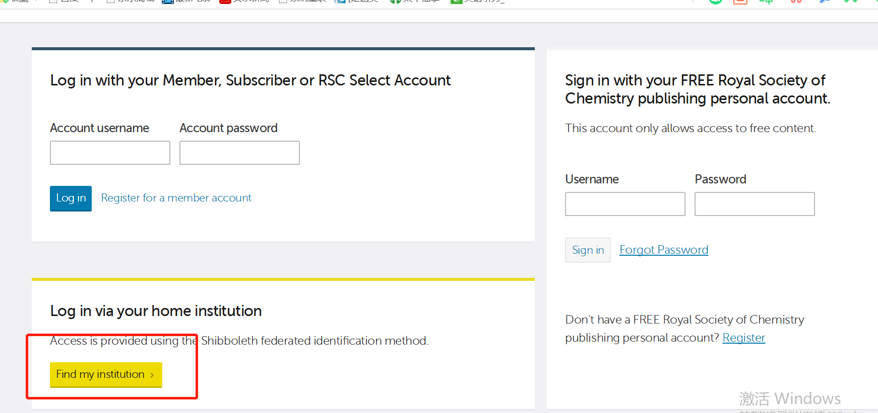

__第二步__
在“Select your region or group”选择“China CERNET Federation(CARSI)”。在页面下方列出的机构名称中选择您所在的机构。

或直接查找“China university of Petroleum”
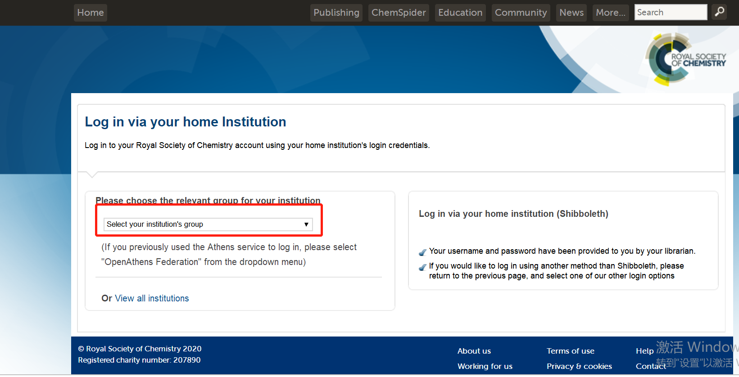

__第三步__
在所在高校登录系统中输入用户名、密码。
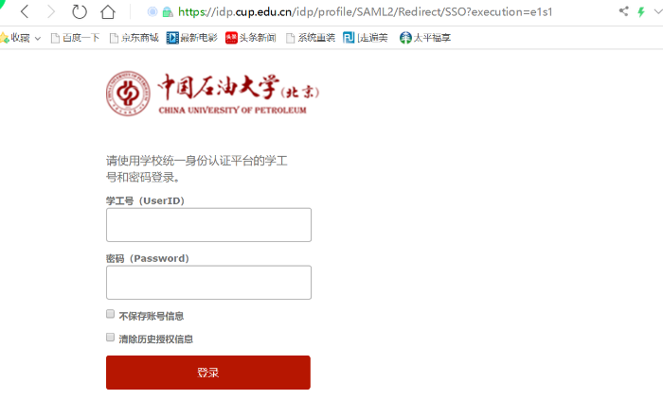

__第四步__
登陆成功后，显示可访问资源页面。

